Утверждено:
Начальник управления образования
администрации Предгорного
муниципального района
Ставропольского края
_____________ Л.А.Адаменко

ПРОГРАММА

ПЕРВОГО (ШКОЛЬНОГО) ЭТАПА

ВСЕРОССИЙСКОЙ ОЛИМПИАДЫ

ШКОЛЬНИКОВ 2024/25 УЧЕБНОГО ГОДА

ПО БИОЛОГИИ

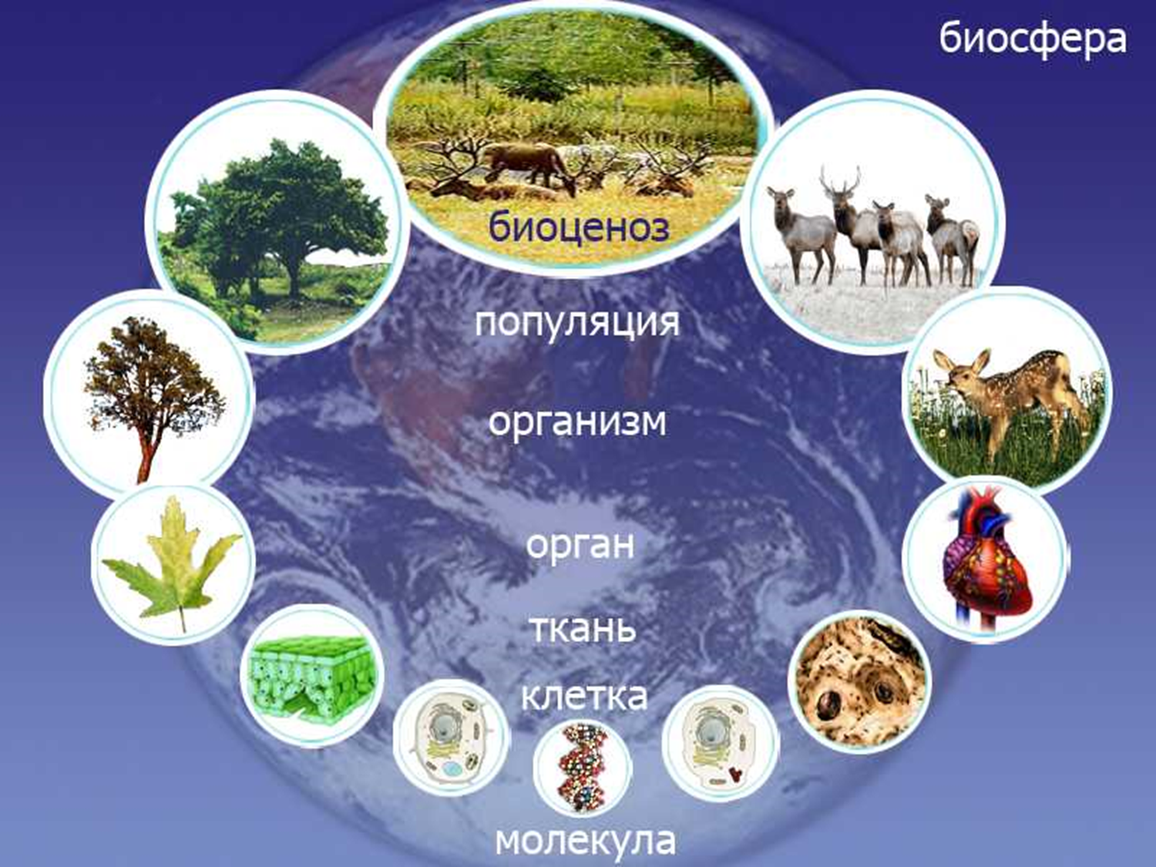

с. Юца – 2024 г.

ПРОГРАММА
Первого (школьного) этапа всероссийской олимпиады школьников 2024-2025 учебного года по БИОЛОГИИ.
Место проведения: МБОУ «Средняя общеобразовательная школа № 11» Предгорного муниципального района с. Юца, ул. Октябрьская зд. 160А.

08 октября 2024 года (вторник )

ВРЕМЯ | МЕРОПРИЯТИЕ | МЕСТО ПРОВЕДЕНИЯ
7:00 – 7:50 | Регистрация участников | холл 1 этаж
7:00 – 7:50 | Сбор участников олимпиады | Каб. № 6,  1 этаж
8:00 – 8:30 | Открытие олимпиады | Каб. № 6,  1 этаж
8:30 – 8:55 | Инструктаж по проведению олимпиады | Каб. № 6,  1 этаж
9:00 – 13:00 | Выполнение конкурсных заданий  5 класс-каб.№19, 1 этаж  6 класс-каб № 11,2 этаж  8 класс- каб№ 16, 2 этаж | каб. №1, 1 этаж  каб. № 10, 2 этаж
13:00 – 14:00 | Обед
14:30 – 16:00 | Разбор олимпиадных заданий | Каб. № 4,  1 этаж

Оргкомитет | Методический кабинет (учительская) | 1 этаж
Медицинское обслуживание | Медицинский кабинет | 1 этаж

09 октября 2024 года (среда)

Место проведения: МБОУ «Средняя общеобразовательная школа № 11» Предгорного муниципального района с. Юца, ул. Октябрьская , зд. 160 А

11:00-12.00 | Показ работ участников олимпиады. Апелляция. | Каб. № 6,  1 этаж

Результаты первого (школьного) этапа всероссийской олимпиады школьников 2024/25 учебного года по биологии будут размещены 10 октября 2024 г. (при наличии апелляции к процедуре проведения) на портале «Олимпиады школьников и студентов Ставропольского края» по адресу: http://olymp.ncfu.ru/ ,
http://www.26206-school11utsa.edusite.ru

Ответственные за проведение первого (школьного) этапа всероссийской олимпиады школьников 2024/25 учебного года по биологии:

- Заместитель директора по учебно-воспитательной работе-
Митусова Анжела Ивановна
- Специалист по информационному обеспечению –
Трушов Дмитрий Павлович

Члены жюри:
Председатель жюри-директор МБОУ СОШ № 11-
Новикова Эльвина Валерьевна
Член жюри – Печенева Алена Геннадиевна
Член жюри – Прокофьева Анджела Александровна

Общественные наблюдатели
- Нурматова Анна Сергеевна
- Саркисян Вероника Вазгеновна

